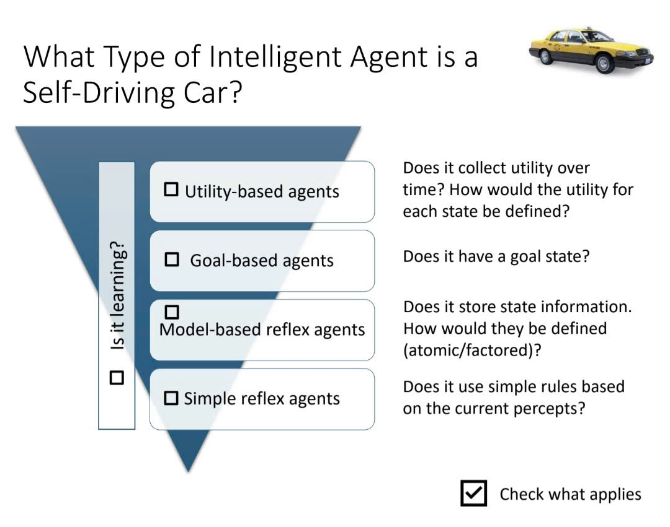

Loại tác nhân thông minh nào là xe tự lái ?

1. Tác nhân dựa trên độ hữu ích (Utility-based agents)

Nó có thu thập độ hữu ích theo thời gian không? Độ hữu ích cho mỗi trạng thái sẽ được định nghĩa như thế nào?

Xe tự lái không chỉ cần đến đích, mà còn cần tối ưu nhiều yếu tố:

* Đi nhanh nhưng vẫn an toàn.
* Tiết kiệm nhiên liệu.
* Giảm thiểu rủi ro va chạm.

Những yếu tố này có thể quy thành **hàm hữu ích (utility function)** để đánh giá chất lượng hành động. Vì vậy, xe tự lái **cũng là tác nhân dựa trên độ hữu ích.**

1. Tác nhân dựa trên mục tiêu (Goal-based agents)

Nó có trạng thái mục tiêu không?

Xe tự lái luôn có mục tiêu rõ ràng: **đi từ điểm A đến điểm B** một cách an toàn và hợp pháp. Nó sẽ chọn hành động nào giúp nó tiến gần đến mục tiêu. Vì vậy, nó cũng là tác nhân dựa trên mục tiêu.

1. Tác nhân phản xạ có mô hình (Model-based reflex agents)

Nó có lưu trữ thông tin trạng thái không? Chúng sẽ được định nghĩa như thế nào (atomic/factored)?

Xe tự lái cần ghi nhớ trạng thái của môi trường (ví dụ: tốc độ hiện tại, vị trí trong bản đồ, tín hiệu đèn giao thông sắp tới, xe xung quanh). Đây chính là đặc điểm của tác nhân phản xạ có mô hình, vì nó dựa vào trạng thái lưu trữ + cảm biến hiện tại để quyết định.

1. Tác nhân phản xạ đơn giản (Simple reflex agents)

Nó có sử dụng các quy tắc đơn giản dựa trên các cảm nhận hiện tại không?

Xe tự lái không thể chỉ dựa vào vài quy tắc đơn giản như “nếu thấy đèn đỏ thì dừng lại”. Nó cần xem xét nhiều yếu tố cùng lúc (người đi bộ, xe phía sau, làn đường, tốc độ tối đa,…). Do đó, xe tự lái **không phải** chỉ là tác nhân phản xạ đơn giản.

1. Có học không? (Learning agent)

Các hệ thống xe tự lái hiện đại (như Tesla, Waymo) đều sử dụng **machine learning** để cải thiện khả năng nhận diện môi trường, dự đoán hành vi của người tham gia giao thông, và học hỏi từ dữ liệu lái xe thực tế. Như vậy, nó cũng là một **tác nhân có học (learning agent).**

Kết luận:

Xe tự lái không chỉ đơn thuần là tác nhân phản xạ đơn giản (simple reflex agents), mà nó kết hợp nhiều mức độ thông minh khác nhau. Nó hoạt động như một **tác nhân phản xạ có mô hình** (model-based reflex agents) vì cần lưu trữ trạng thái môi trường, đồng thời là **tác nhân dựa trên mục tiêu (**goal-based agents**)** vì phải di chuyển từ điểm xuất phát đến đích. Hơn nữa, xe còn là **tác nhân dựa trên độ hữu ích (**Utility-based agents**)** khi tối ưu nhiều yếu tố như an toàn, thời gian và nhiên liệu. Đặc biệt, với khả năng sử dụng machine learning để cải thiện liên tục, xe tự lái còn được xem là một **tác nhân có học** (learning agent).